**XY29** *Scheda creata il 9 marzo 2022; Ultimo aggiornamento: 14 giugno 2023*

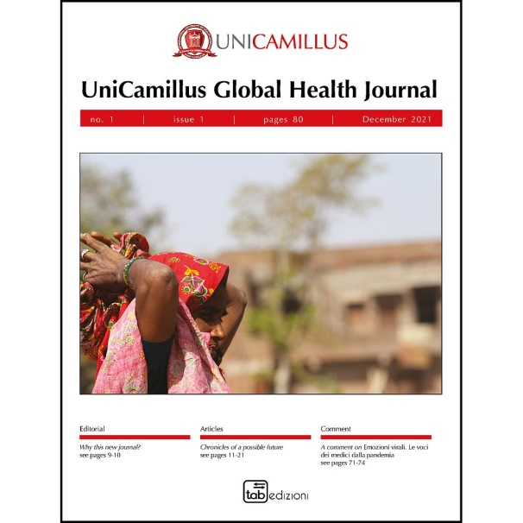

**Descrizione storico-bibliografica**

\***UniCamillus magazine**. - Estate 2021- . - Roma : Miligraf, 2021- . - volumi : ill. ; 26 cm. ((Trimestrale. - Abstract in inglese. - Disponibile anche online. - BVE0935361

Soggetto: UniCamillus – Periodici

\***UniCamillus global health journal : *UGHJ.** - N. 1, issue 1 (December 2021)- . - Roma : Tab, 2021- . - volumi ; 26 cm. ((Semestrale. - Disponibile anche online. - ISSN 2785-3713. - CFI1074161

Soggetto: Salute – Periodici

Autore: UniCamillus

**Volumi disponibili in rete**: Magazine [2021-](https://issuu.com/unicamillus); UGHJ [2021-](https://www.tabedizioni.it/shop/product/numero-1-fascicolo-1-anno-2021-741?section=riviste&order=ordering+desc&series=64)

**Informazioni storico-bibliografiche**

**UGHJ** Caporedattore: Gian Stefano Spoto; Direttore scientifico: Alessandro Boccanelli, Laura Elena Pacifici Noja. UGHJ ha una natura interdisciplinare e copre temi tra loro complementari. La cooperazione sanitaria internazionale, la vulnerabilità sociale, i grandi flussi migratori e la salute dei migranti, il tema della vaccinazione, l'uso delle nuove tecnologie in ambito sanitario e il loro impatto etico non sono variabili indipendenti. Sono piuttosto i mattoni di un unico mosaico: quello della salute globale. Ogni fascicolo può essere smontato per condurre un'analisi più approfondita dei singoli componenti, per poi ricomporlo e ottenere una visione d'insieme, secondo un procedimento ricorrente nelle scienze mediche.

Politica open-access (CC BY-NC) e repository

UGHJ è una rivista pubblicata in due edizioni. L'edizione cartacea è in vendita e l'edizione elettronica è completamente disponibile in accesso aperto. Gli autori sono liberi di depositare una copia del loro lavoro, sia la versione accettata (manoscritto accettato dall'autore) che la versione pubblicata (versione del record) in un repository istituzionale o altro a loro scelta. Gli autori detengono il copyright dei propri articoli.

Per la Rivista: © Gruppo editoriale Tab S.r.l.

Numero di iscrizione 103/2021, Tribunale Ordinario di Roma

Periodicità: due numeri all'anno

ISSN 2785-3713; ISSN open access 2785-4329